МИНИСТЕРСТВО ОБРАЗОВАНИЯ И НАУКИ

РОССИЙСКОЙ ФЕДЕРАЦИИ

Федеральное государственное автономное

образовательное учреждение высшего образования

«Самарский национальный исследовательский университет

имени академика С. П. Королева»

(Самарский университет)

Институт информатики и кибернетики

Факультет информатики

Кафедра программных систем

ОТЧЁТ

по лабораторной работе № 2

«Ознакомление с понятием стеганография»

по курсу «Информационная безопасность корпоративных систем»

Выполнил:

Лазарев М.Ю.

Дьяконов А.В.

гр. 6132-020402D

Проверил:

Додонов М. В.

Самара 2024

Лабораторная работа № 2.

Цель работы: Ознакомление с понятием стеганографии, ее базовыми принципами, используемыми форматами контейнеров, способами упаковки скрываемой информации, наиболее популярными программами стеганографии.

Ход выполнения лабораторной работы.

1. Выбираем программу Hallucinate (Рис. 1).

Hallucinate написана на Java. Имеет в своём распоряжении единственный JAR-файл весом 34 Кб. В качестве контейнеров использует форматы PNG и BMP. Для скрытия используется алгоритм LSB (Least Significant Bit, наименьший значащий бит), который заменяет последние значащие биты в контейнере на биты скрываемого сообщения. Есть возможность выбора качества изображения. Чем сильнее огрубляется исходное изображение, тем больше в нем можно спрятать, но тем заметнее становятся артефакты. Будем использовать отличное качество, чтобы уменьшить артефакты и максимально скрыть данные.

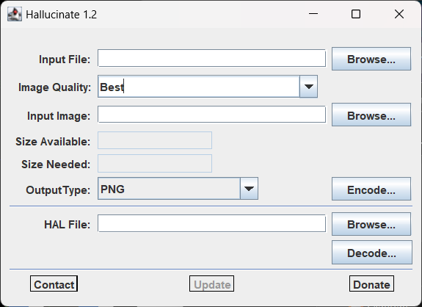

Рисунок 1 – Окно Hallucinate

1. Будем скрывать текстовый файл LeviathanFalls.txt (Рис. 2) в BMP и PNG форматах. Для этого берём изображения с исходными форматами.

Рисунок 2 – Свойства скрываемого файла

1. Производим упаковку файлов в соответствующие форматы. Выбираем файлы (кнопками Browse), нужные опции и кликаем левой кнопкой мыши по Encode. (Рис. 3) (Рис. 4) (Рис. 5) (Рис. 6) (Рис. 7)

Рисунок 3 – Выбираем в строке Input File файл, который хотим скрыть.

Рисунок 4 – В строке Input Image выбираем нужную нам картинку, в которой хотим скрыть наш файл

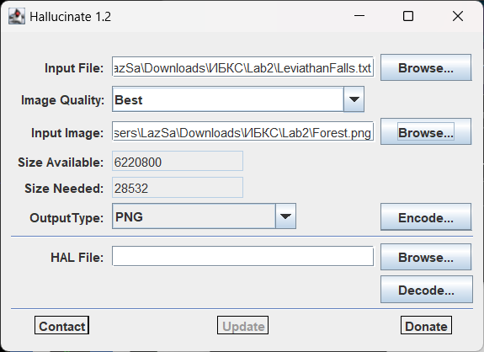

Рисунок 5 – Выбираем опции сокрытия файла.

Рисунок 6 – Сохраняем файл после нажатия Encode

Рисунок 7 – Сообщение о том, что операция выполнена

1. Сравниваем получившийся результат визуально. До и после в BMP (Рис. 8) и PNG (Рис. 9). Внешне различия незаметны.

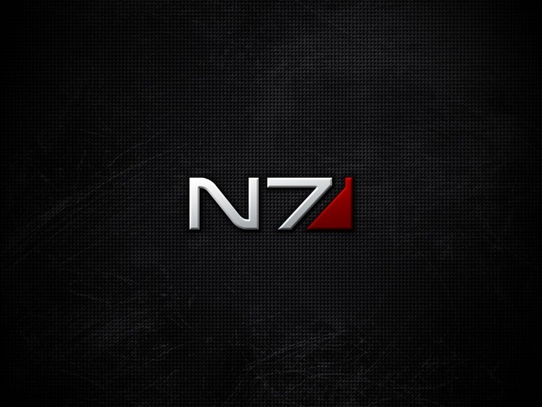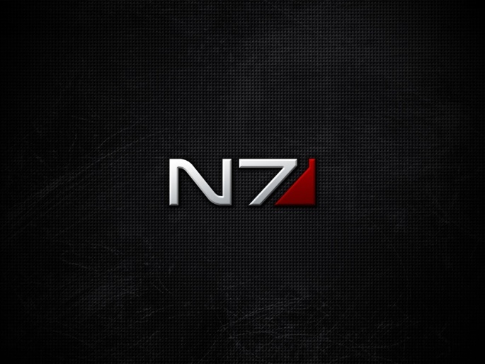

Рисунок 8 – Формат BMP

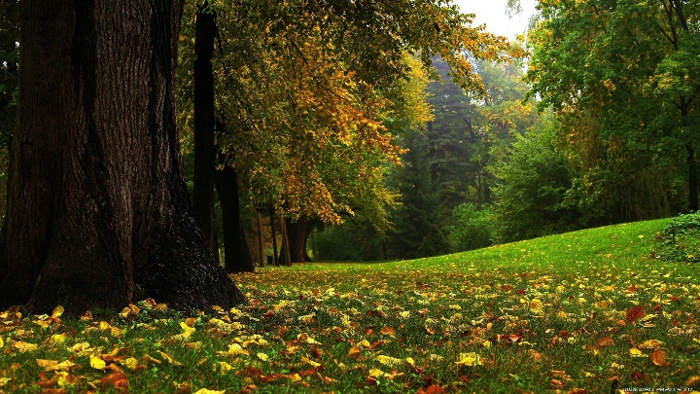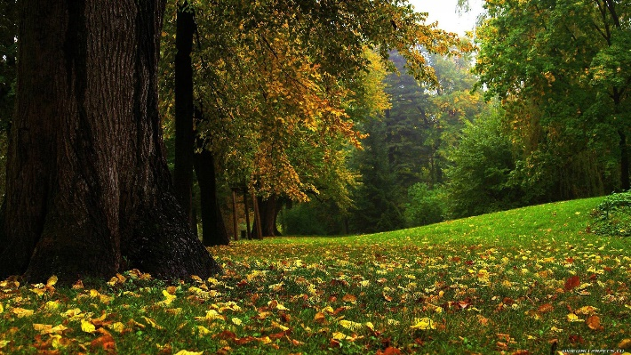

Рисунок 9 – Формат PNG

1. Сравниваем размер файлов. До и после в BMP (Рис. 10) и PNG (Рис. 11). BMP – не изменился в размере, а PNG – слегка увеличился.

Рисунок 10 – Формат BMP

Рисунок 11 – Формат PNG

1. Используем программу Beyond Compare (Рис. 12) для попиксельного визуального осмотра (Рис. 13) (Рис. 14). Для этого в окне выбираем Picture Compare и загружаем наши изображения в программу. Присутствует лёгкое затенение изображения обоих форматов. Без специальных программ обнаружить данные артефакты невозможно.

Рисунок 12 – Окно Beyond Compare 5

Рисунок 13 – Формат BMP

Рисунок 14 – Формат PNG